**VIAJES – EXPERIENCIA**

***TAREA 1. Lee los textos e inspírate. ☺***

**1. Grecia**Creo que **el mejor viaje que** he hecho hasta ahora **fue** con mis padres y mi hermana hace cuatro años a Grecia. Primero **estuvimos** en Atenas porque queríamos ver la antigua arquitectura griega. Allí **visitamos** muchos monumentos, **hicimos** muchas fotos y selfies, **comimos** en restaurantes típicos ya que la cocina griega nos encanta a todos de la familia. Después **alquilamos** un coche y **fuimos** a la playa donde **nos bañamos** y **buceamos**. ¡Y también, casi al final de la estancia, **viajamos** en barco a las islas! Mi hermana, la pobre, **se mareó** durante todo el viaje en el mar. Pero a mí, el barco, **fue lo que más me gustó**.

**2. Una isla desierta** El fin de semana pasado **fui** a las islas Cíes con mis compañeros de piso. ¡Qué descubrimiento! Son unas islas pequeñas que sólo están a unos 100 km de Santiago de Compostela, pero son totalmente diferentes, ¡si hace buen tiempo parece que estás en el Caribe! El agua es azul y transparente y la arena blanca y fina: es estupendo para pasar unos días en contacto con la naturaleza. No hay hoteles en las islas porque están deshabitadas, pero hay un camping cerca de la playa y **nos quedamos** allí dos días. No había mucha genten porque todavía es primavera. **Fue** **un fin de semana perfecto**. En realidad no hay mucho que hacer en las islas: no hay bares ni discotecas ni, por supuesto, tiendas. Así que la atracción principal es descansar en la playa, dar paseos tranquilos y charlar con amigos. **Fue** **fantástico tener esos dos días** desconectar de todo y poder hablar sin parar, sin interrupciones de la televisión ni del teléfono móvil. **El tiempo fue muy bueno** para esta época del año, no suficientemente bueno para bañarnos en el mar, pero sí para estar en camiseta y pantalones cortos durante el día. El último día, **dos amigas mías pasaron** casi todo el tiempo tomando el sol, pero mi amigo de Noruega y yo **dimos un paseo** desde la playa hasta el faro. **Fue fantástico**, la vista desde el faro es perfecta, y además **tuvimos la oportunidad de** hablar con más tranquilidad y conocernos un poco mejor. **Fue un fin de semana perfecto**.

***TAREA 2. Piensa en tu mejor viaje hasta ahora y prepara una minipresentación:****1. ¿Cuándo fue el viaje y adónde?  
2. ¿Con quién viajaste y cómo?  
3. ¿Dónde estuviste alojado y por qué?  
4. ¿Cuánto tiempo pasaste allí?  
5. ¿Qué actividades hiciste durante la estancia/el viaje?  
6. ¿Qué fue lo mejor del viaje?*

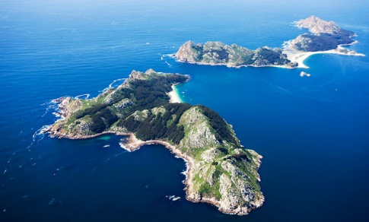 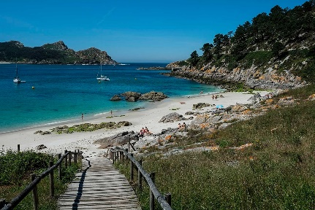 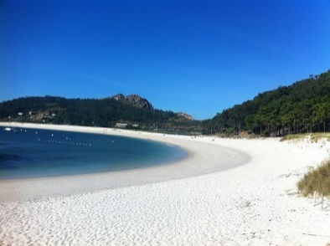  
Las islas Cíes

Adaptado de: López Moreno, Cristina: *Un año en España*, SGEL, Madrid, 2010.  
ZLESÁKOVÁ, Kateřina a Carlos FERRER PEÑARANDA. *Aventura nueva 1: španělština pro střední a jazykové školy*. Praha: Klett, 2018.  
<https://www.guiarepsol.com/es/viajar/vamos-de-excursion/diez-curiosidades-de-las-islas-cies-pontevedra/>  
<https://www.tripadvisor.cz/Attraction_Review-g2422974-d8517469-Reviews-Islas_Cies-Cies_Islands_Province_of_Pontevedra_Galicia.html>